拼的就是核心素养，比的就是创新能力
自21世纪以来，为适应经济全球化的发展，世界各国相继在教育领域建立了学生的“核心素养”模型。我国于2014年3月在教育部印发的文件中提出将研制不同教育阶段学生核心素养的结构模型，进一步形成可操作性、可测量、可评价的指标体系。
化学在生命、材料、环境、能源等领域中相互交叉、相互渗透、相互促进中协同发展，在解决人类社会发展中发挥着重要的作用。因此其包含的核心素养涵盖面广而具有专业性。
化学核心素养需要拼的是什么呢？
一拼：宏观辨识与微观探析能力
观察、辨识宏观现象；运用符号表征物质及其变化；从物质的微观层面理解其组成、结构和性质的联系，形成“结构决定性质，性质决定应用”的观念。
二拼：物质变化观与物质平衡观
能从不同视角对纷繁复杂的化学变化进行分类研究，逐步揭示各类变化的特征和规律；能用对立统一、联系发展和动态平衡的观点考察、分析化学反应，预测在一定条件某种物质可能发生的化学变化。
三拼：证据推理与模型认知能力
收集各种证据，提出可能的假设；基于证据进行分析推理，证实或证伪假设；能认识化学现象与模型之间的联系，能运用多种模型来描述和解释化学现象，预测物质及其变化的可能结果。
四拼：实验探究与创新意识
发现和提出有探究价值的化学问题，能依据探究目的设计并优化实验方案，完成实验操作，能对观察记录的实验信息进行加工并获得结论；能和同学交流实验探究的成果，提出进一步探究或改进实验的设想；能尊重事实和证据，不迷信权威，具有独立思考、敢于质疑和批判的创新精神。
五拼：科学精神与社会责任
具有终身学习的意识和严谨求实的科学态度；崇尚真理，形成真理面前人人平等的意识；关注与化学有关的社会热点问题，认识环境保护和资源合理开发的重要性，具有可持续发展意识和绿色化学观念。
以高中化学学习无机物的素养能力培养模型为例，简要说明从什么内容笃实核心素养，提高关键能力。
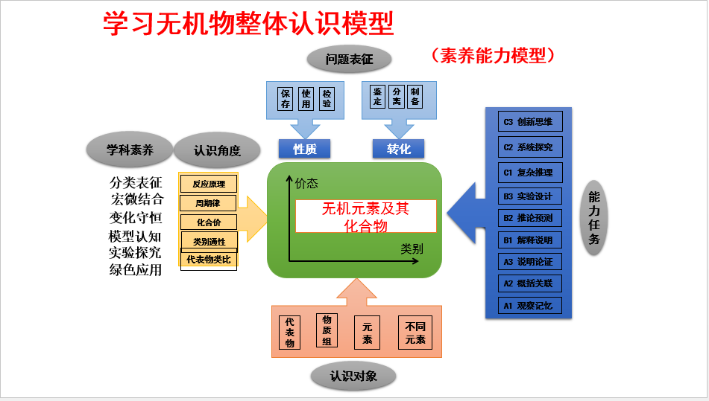
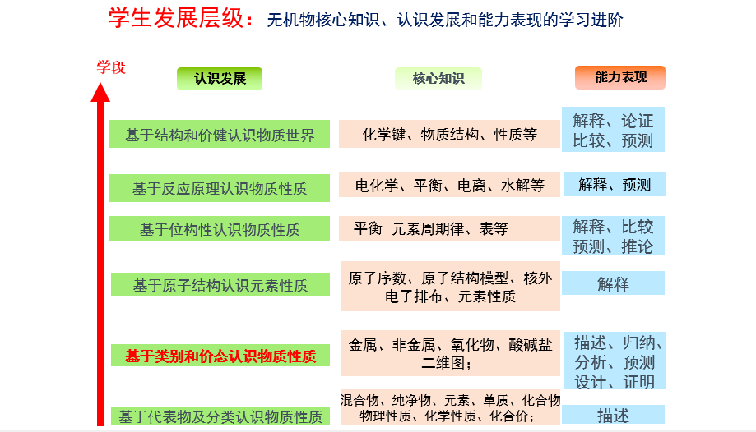

科技节系列活动之一，“创意无土栽培”乐无穷

2016年11月24日，中附的“创意无土栽培”活动收获的首批蔬菜面世啦！
“创意无土栽培”，是中附这学期结合科技节，特意打造的一个新的科技活动平台。学校为此建设了一个200多平米的大棚，由生化科组具体管理。
从9月中旬开始，首批50多名来自初中部一、二年级的同学，在老师的指导下完成参加培训后，利用课余时间进入实操栽培。他们仔细操作，定期观察与记录，细心的呵护每一颗播下的种子及长出的幼苗，体会着从一粒小小的种子一天天地成长为一棵完整的可食用的蔬菜的过程，感悟生命的神奇。现在他们已收获了第一批蔬菜。
无土栽培是指使用基质代替天然土壤进行栽培植物的方法。由于无土栽培在节水节肥、省工省药、产品高产优质洁净等方面具有无可比拟的优越性，目前已经成为作物工厂化生产的重要形式。本活动采用水培法，即营养液栽培法，主要使用管道式无土栽培装置进行栽培。
在学校开展无土栽培活动，其意义不止在于园艺空间的利用及健康素菜的种植，更在于寓教于乐的教育方式。同学们可以从中学到一些生物学知识、生活常识、对待科学的态度以及相关问题的解决思路。从种植到收获，对老师和同学们而言，都是一个幸福感爆棚的过程!

